Name:…………………………………..
3. Lernzielkontrolle – Abschlussarbeit HTML / 5bi

Gestalte folgende Tabelle laut Vorlage und speichere sie unter dem Namen: nrwahl_08.html
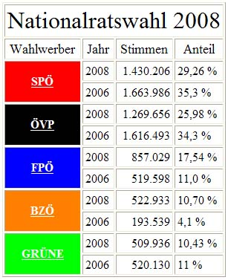
Hinweise:
- Tabelle: Zelleninhaltsabstand 3 Pixel, Rahmenlinie Stärke 1 Pixel
- Nationalratswahl 2006: Schriftgröße 6, Ausrichtung zentriert
- Wahlwerber, Jahr, Stimmen, Anteil: Schriftgröße 4
- Parteien: weiße Schrift auf entsprechender Hintergrundfarbe + Verlinkung zu der jeweiligen Homepage der Partei:
  - SPÖ: www.spoe.at
  - ÖVP: www.oevp.at
  - FPÖ: www.fpoe.at
  - BZÖ: www.bzoe.at
  - Grüne: www.gruene.at
Wird eine Verlinkung angeklickt, so soll sich die gewünschte Seite in einem neuen Fenster öffnen.
- Stimmen: Ausrichtung rechtsbündig
- Alle anderen Einstellungen sind der Abbildung zu entnehmen

Name:…………………………………..
3. Lernzielkontrolle – Abschlussarbeit HTML / 5bi

Gestalte folgende Tabelle laut Vorlage und speichere sie unter dem Namen: nrwahl_08.html
Hinweise:
- Tabelle: Zelleninhaltsabstand 3 Pixel, Rahmenlinie Stärke 1 Pixel
- Nationalratswahl 2006: Schriftgröße 6, Ausrichtung zentriert
- Wahlwerber, Jahr, Stimmen, Anteil: Schriftgröße 4
- Parteien: weiße Schrift auf entsprechender Hintergrundfarbe + Verlinkung zu der jeweiligen Homepage der Partei:
  - SPÖ: www.spoe.at
  - ÖVP: www.oevp.at
  - FPÖ: www.fpoe.at
  - BZÖ: www.bzoe.at
  - Grüne: www.gruene.at
Wird eine Verlinkung angeklickt, so soll sich die gewünschte Seite in einem neuen Fenster öffnen.
- Stimmen: Ausrichtung rechtsbündig
- Alle anderen Einstellungen sind der Abbildung zu entnehmen

